Section Marche Nordique
ASPTT PAYS CATALAN

Tarifs Saison 2023- 2024

- Coût Licence ASPTT Premium Annuelle : 23 €
  - (Du 1er sept au 31 août)
- Coût Adhésion Section Marche Nordique : 147 €
  - (Du 1er sept au 30 juin)
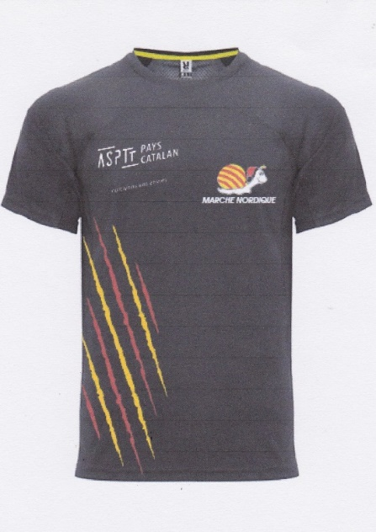
    - Montant total : 170 €

- Maillot Club MN Loisir : 20 € unitaire (30 € la paire) T
    - ((tailles : XS – S – M – L – XL – XXL)

- Prêt de bâtons : 2 € la séance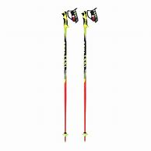

- Autres Licences : (Optionnelles)

- Licence FSASPTT ACCESS : 7 €
(Cette licence permet de pratiquer son activité au sein d’un autre club ASPTT)

- Licence ASPTT Evènementielle : 2 €
(Cette licence permet à une personne extérieure de participer à une
manifestation organisée par un club ASPTT)

